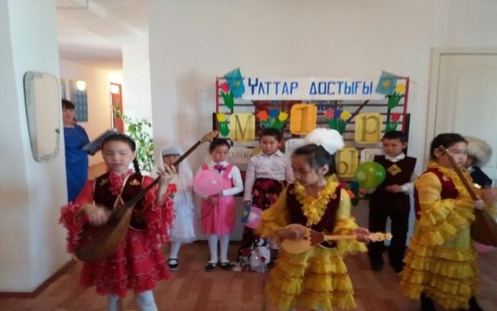

На 1 мая в школе провели концерт, В нем приняли участие все школьники

Школьники пели песни и танцевали

